**COSILAN 0.95 Beta 发布**

2022-05-24: draft

1. 因稳定性问题 不提供 数据库软件，需要自己安装
2. 如果 已有的 MariaDB 或者 Mysql, 不需要 再安装 数据库 软件。
3. 数据库 里面 用Database `common`, `cnt_demo` ， 下面运行update.bat的话， 自动生成 这两个 database.
4. Update.bat 的时候 需要 数据库的 root 密码。

**下载程序**

数据库软件 Mariadb 10.4.24

<http://49.235.119.5/download.php?file=mariadb-10.4.24-winx64.msi>

COSILAN0.95 beta 程序

<http://49.235.119.5/download.php?file=cosilan095beta.zip>

**视频安装版教程**

数据库软件 Mariadb 10.4.24

<https://www.bilibili.com/video/BV1at4y1x72y?spm_id_from=333.999.0.0>

COSILAN0.95 beta 程序

<https://www.bilibili.com/video/BV1zY4y1t7KP?spm_id_from=333.999.0.0>

****数据库软件 MariaDB 10.4.24安装版教程****

1. 如已安装的数据库软件， 不用安装，要 root的密码
2. 下载软件 <http://49.235.119.5/download.php?file=mariadb-10.4.24-winx64.msi>
3. 双击运行 mariadb-10.4.24-winx64.msi

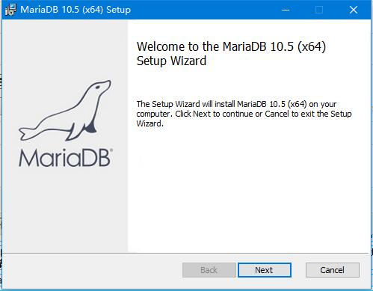

1. 点击i accept... 接受许可协议

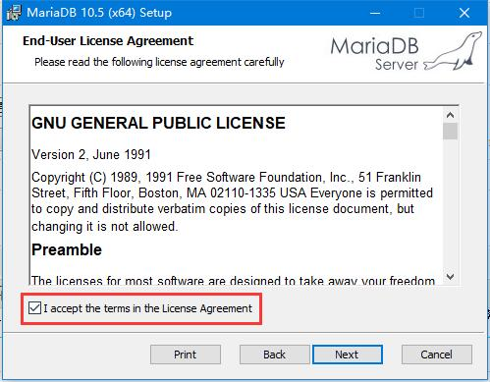

1. 选择组件以及软件安装路径

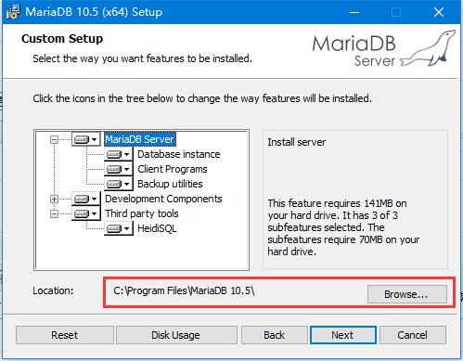

1. 设置数据库的密码

输入的密码要记忆, COSILAN 程序 初始化，更新的时候需要

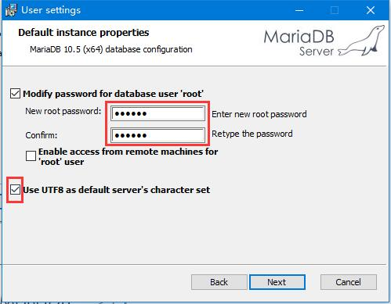

1. 默认下一步

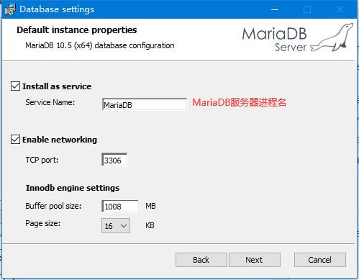

1. 点击install进行安装即可

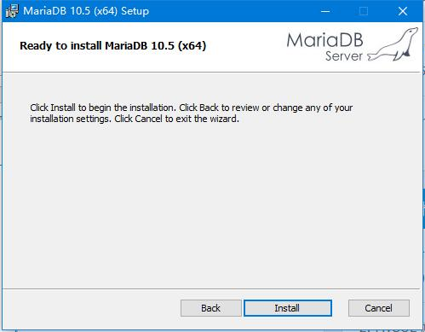

ps： 以下 调试的 update.bat 自动调,安装 Cosilan 主程序 后 mariadb 重新开始

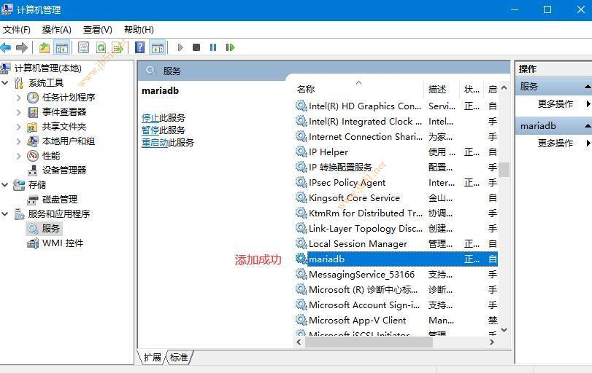

****安装Cosilan 主程序版教程****

1. 下载 <http://49.235.119.5/download.php?file=cosilan095beta.zip>
2. 点击 update.bat

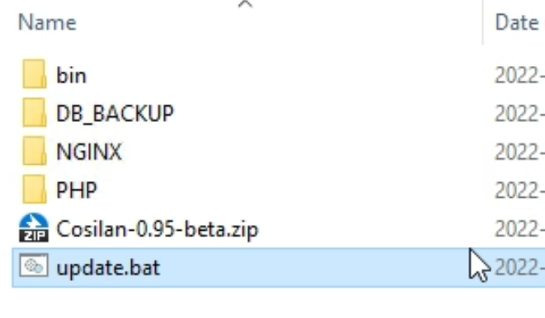

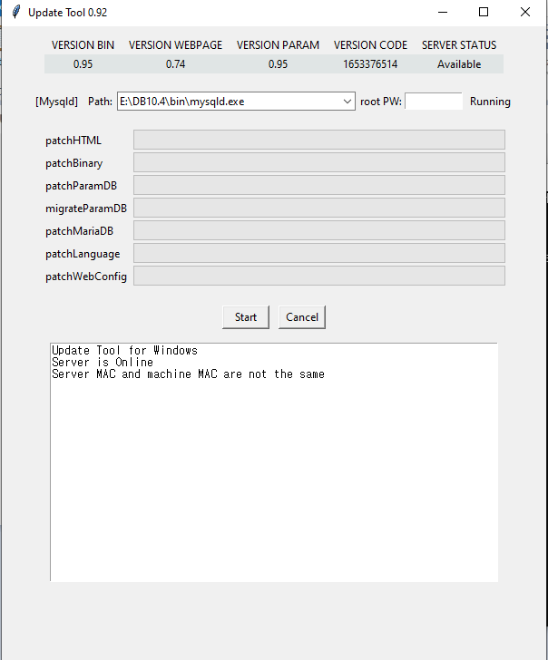

1. 选择 数据库软件， 输入 数据库root密码

** 如没有安装的数据库软件 数据库不出来

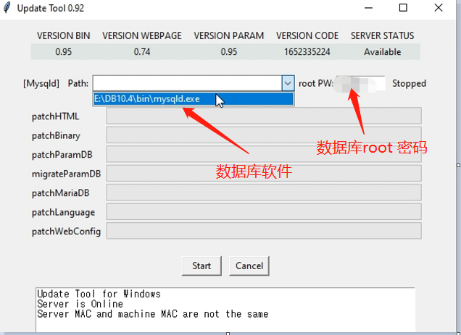

1. 密码 错， 显示 FAIL on MariaDB, root password is not correct!!

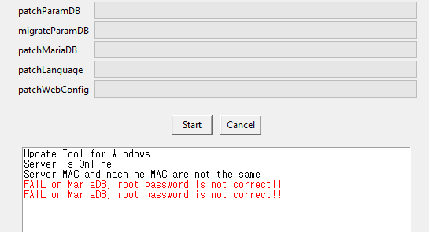

1. 点击 Start

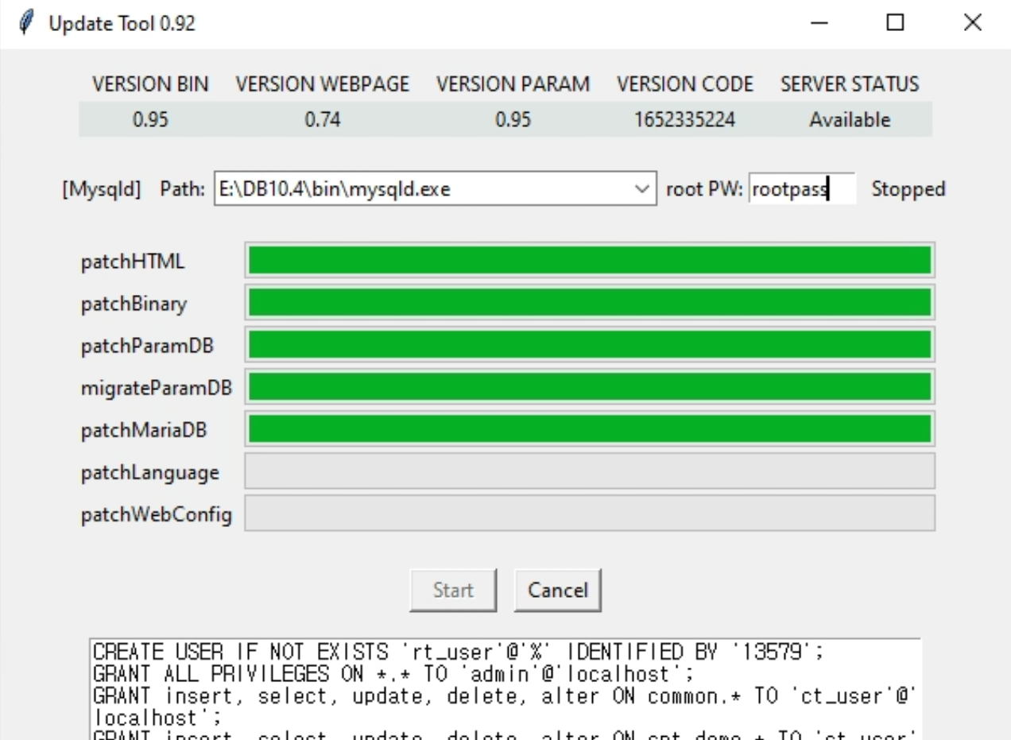

1. 完了，点击 cancel

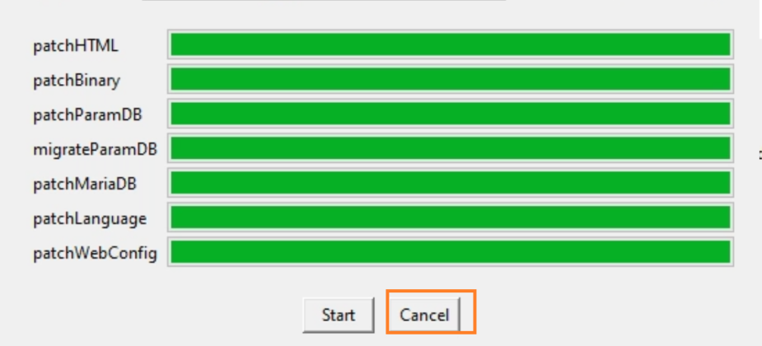

1. 再运行 MariaDB，Windows + R , 输入 services.msc

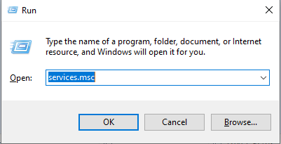

1. 查找 MariaDB, 打开

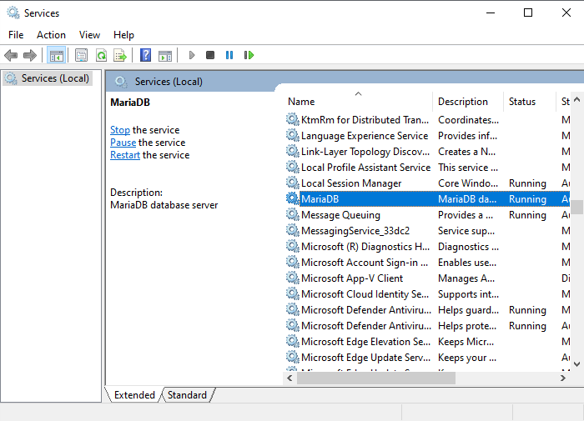

1. 点击 “Stop1”, “Start”

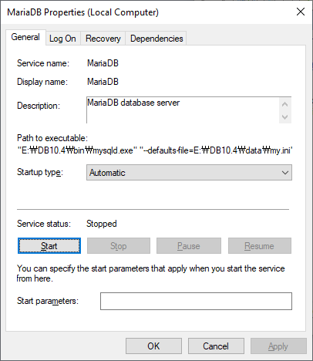

1. 为了 系统重启时候 自动 运行数据库Startup type “Automatic”, 点击 Apply

****运行Colian 教程****

1. 点击 monitor.bat

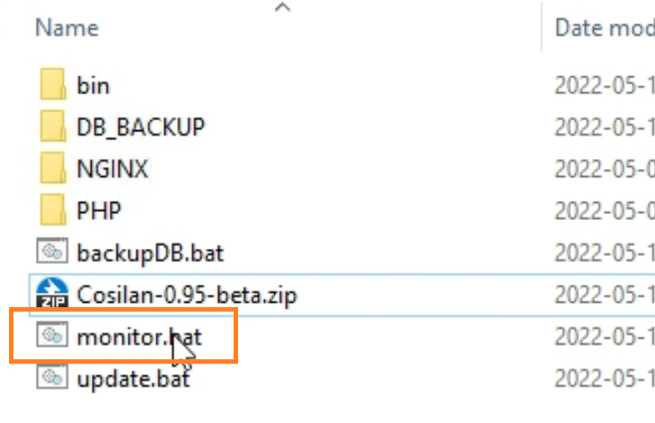

1. 点击 Start
2. 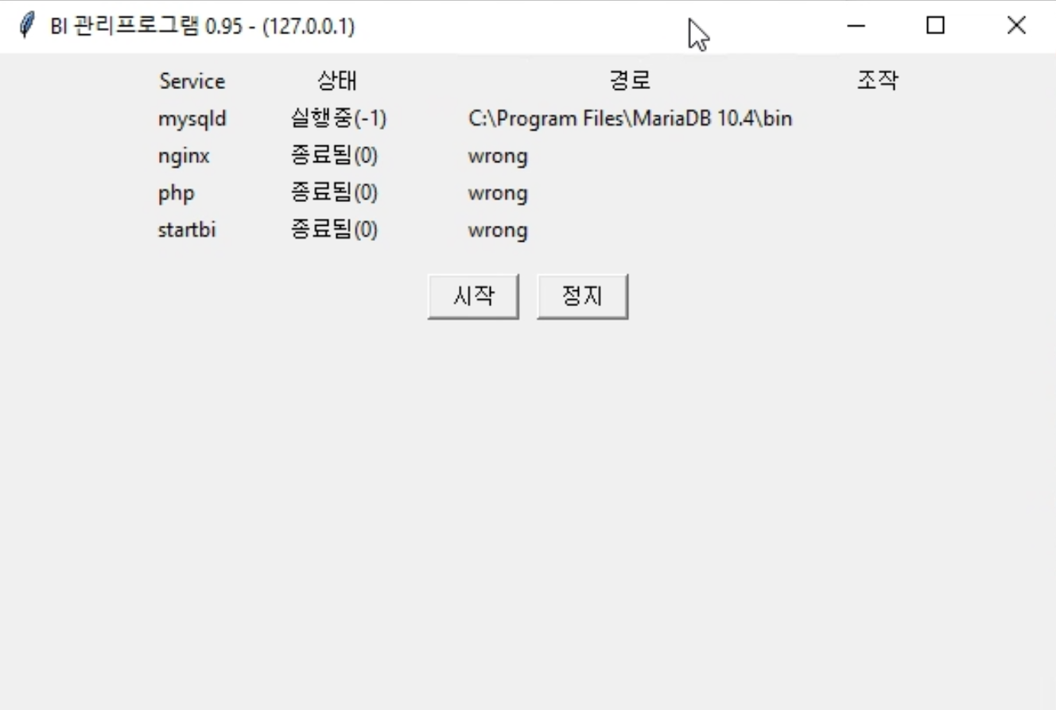
3. 显示 程序 状态

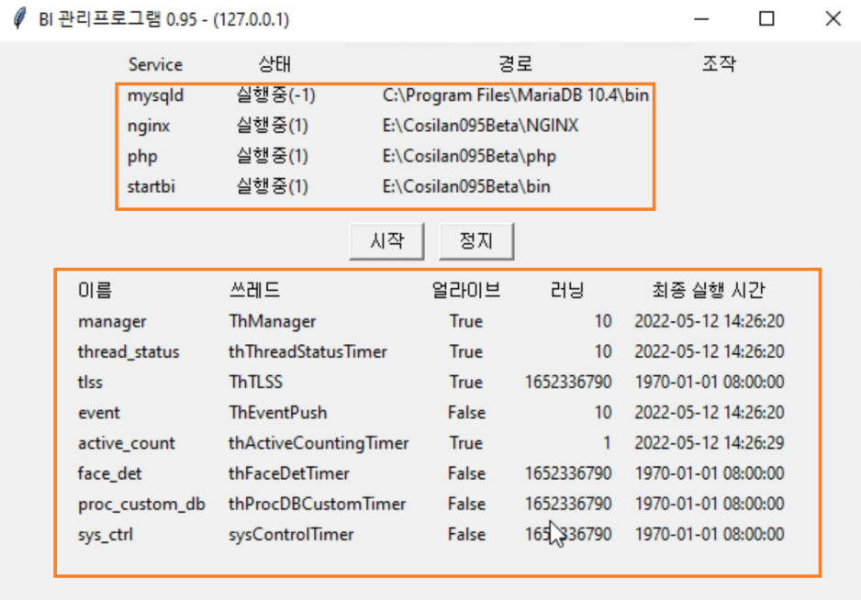

1. 访问 localhost, <http://localhost>, 账号:root, 密码：rootpass

